PLANEJAMENTO DE AULA REMOTA DE GEOGRAFIA
Escola/SME | Programa de Aulas Remotas VEM APRENDER |  | Ano: 5º ANO | Data: 02 e 09/03/ 2021
Professor (a): | Evelyn Emanuelle Verneke | Coordenação de Área: | Cintia Ribeiro Ferreira

Habilidade | Utilizar as direções cardeais na localização de componentes físicos e humanos, nas paisagens rurais e urbanas.
Objetivo(s) de aprendizagem | - Compreender as consequências dos movimentos de rotação e translação.  - Identificar os dois principais movimentos que a Terra realiza.
Link da aula | https://youtu.be/D2FjEyS-0_4

Objetos de conhecimento | Sucessão dos dias e das noites, semanas, meses, movimentos da Terra. | Tempo aula TV: 30’

Desenvolvimento da aula – Estratégias de Ensino |  | Organização
Ações do professor | Possíveis ações esperadas dos alunos | Do Tempo | Dos Recursos
INTRODUÇÃO  Realizar a leitura dos objetivos.  Leitura da adivinha  1- O que é, o que é? Há quem o mate por querer, sem lhe tirar nunca a vida. Coitado é o que o perder, e tem mais que uma medida.  2- Qual é a coisa, qual é ela, que não tem pés nem patas mas corre, sem parar. Uns dizem que voa, mas não tem asas e outros dizem ser dinheiro, sem jamais o terem visto.  3- O que é, o que é? Que perdido uma vez, nunca mais se acha?  Resposta: O Tempo. | Analisar as dicas da adivinha e responder: O tempo. | 3 min. | Slide
DESENVOLVIMENTO DA AULA –  Mostrar para os alunos a imagem do planeta Terra feita por satélite, pedir para que observem.  1 - Questionar os alunos:  - A Terra é um planeta estático? Está parado em meio ao Sistema Solar?  - Vocês se recordam quais os movimentos realizados pelo nosso planeta?  - Será que os movimentos realizados pela Terra interferem em nosso cotidiano?  2- Explicação sobre o movimento de rotação por meio de demonstração no slide:  - A rotação é o movimento que a Terra realiza em torno de si mesma, circulando ao redor do seu eixo imaginário central durante um período aproximado de 24 horas. A rotação ocorre no sentido anti-horário, ou seja, de oeste para leste, o que faz com que o movimento aparente do sol seja de leste (nascente) para oeste (poente).  3- Questionar qual a principal consequência do movimento de rotação e para isso realizar a leitura do poema: Dia e Noite.  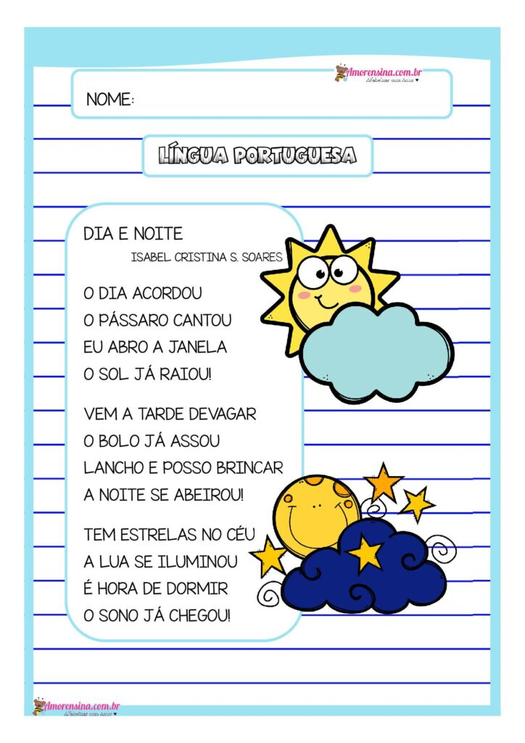  O movimento de rotação resulta na sucessão de dias e noites devido à diferença de iluminação nas diferentes áreas do planeta. Sendo assim, parte do planeta fica iluminada pelos raios solares, correspondendo ao dia, enquanto a parte oposta não recebe luz solar correspondendo à noite.  4- Explicação sobre o movimento de translação por meio de demonstração no slide:  - A translação é o movimento que a Terra executa ao redor do sol, com uma duração de 365 dias, 5 horas e 48 minutos aproximadamente. Quando a Terra termina uma volta completa em relação ao sol, dizemos que se passou um ano.  5- Questionar qual a principal consequência do movimento de translação pedindo para que os alunos observem a seguinte imagem:  As estações do ano — inverno, primavera, verão, outono — variam de acordo com a posição orbital do planeta em relação ao Sol. Elas ocorrem graças ao movimento que a Terra faz em torno dessa estrela.  Por conta da posição de órbita, os hemisférios Norte e Sul sempre estarão com as estações opostas. Por exemplo: enquanto no Brasil for verão (Hemisfério Sul), na Espanha será inverno (Hemisfério Norte) e vice-versa.  6- Dias da semana:  Agora que já sabemos que o responsável pelo surgimento dos dias e noite é o movimento de rotação, iremos observar a maneira como esses dias são organizados. Para uma melhor organização do tempo os dias são agrupados de sete em sete dias. A semana de sete dias tem origem no calendário dos babilônios, que por sua vez é inspirado em um calendário sumério, esses povos que habitaram a antiga região da Mesopotâmia (onde hoje se encontra o Iraque). Eles se basearam no tempo que a lua leva para se alternar entre cada fase: cheia, minguante, nova e crescente. Em algumas culturas os nomes dos dias da semana derivam do latim e outras derivam da astrologia, representando alguns planetas do sistema solar.  O primeiro dia da semana é a segunda-feira de acordo com a Organização Internacional de Padronização (ISO).  No entanto, em muitas religiões o domingo aparece como o primeiro dia da semana.  Numa tentativa de padronizar esta questão foi estabelecido pela Organização Internacional de Padronização (ISO), em 2004, que a segunda-feira seria o primeiro dia da semana e, logo, o domingo, o último. No entanto, em certos países como o Brasil, essa resolução ainda não faz parte da rotina, pois é uma regra muito recente.  7- Ler quais são os dias da semana.  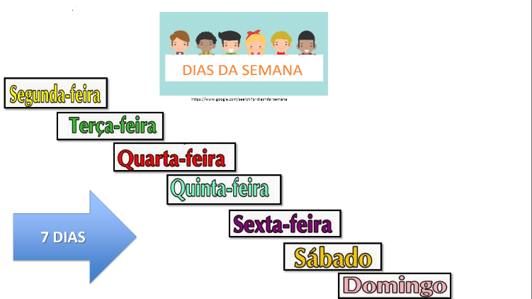  8- Meses do ano:  Explicar:  O ser humano possui a necessidade de marcar o tempo para assim organizar suas atividades diárias e demarcar datas comemorativas.  Solicitar que os alunos imaginem como seria se cada pessoa possuísse um jeito de contar os dias, isso levaria ao caos.  Questionar:  Mas como será que os meses surgiram?  Explicar:  Um dos primeiros calendários de que se tem notícia é o romano, apesar de que antes disso o homem já realizava outras maneiras de contagem dos dias. A princípio o calendário romano possuía apenas 10 meses e ao longo do tempo muitos ajustes foram sendo realizados visando melhorar a organização da contagem dos dias de acordo com as necessidades da população. Os calendário com 10 meses não estava alinhado com as estações do ano, isso fazia com que cada ano ocorressem em uma época diferente, o que causava muita confusão, principalmente para os agricultores. Então, foram incluídos mais dois meses. A princípio o calendário se baseava no ciclo lunar, porém um tempo depois passou a se orientar pelo ciclo solar com 365 dias e 6 horas que é o tempo que a Terra leva para percorrer o trajeto em volta do sol. (Recordar o movimento de translação apresentado no início da aula).  Atualmente, utilizamos o calendário gregoriano, que não sofre influência do movimento dos astros. Ele foi instituído em 1582 pelo papa Gregório XIII, que reformou o calendário romano.  10- Ler o nome dos meses do ano:  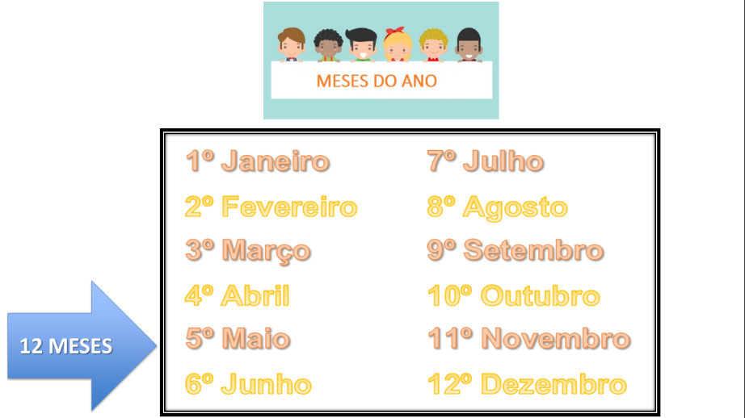 | - Observar a imagem e recordar-se dos principais movimentos realizados pela Terra: rotação e translação.  - A principal consequência desse movimento é a sucessão dos dias e das noites.  - A principal consequência desse movimento é a origem das estações do ano. | 17 min. | Slide.
ATIVIDADE DE SISTEMATIZAÇÃO/VALIDAÇÃO DAS APRENDIZAGENS –  1- Preencher o calendário do mês de março.  - Ressaltar os dias da semana.  - Marcar o dia da mulher (08) e o dia mundial da poesia (21).  2- Apresentar o calendário anual de 2021.  - Realizar a leitura dos meses.  - Localizar o mês atual da apresentação dessa aula (março) no calendário. |  | 5 min. | Calendá-rio mês de março, calendá-rio anual.
TAREFA/ATIVIDADES DE CASA:
Em anexo
CONCLUSÃO DA AULA:  No caderno os alunos deverão registrar:  Os objetivos de nossa aula eram:  - Compreender as consequências dos movimentos de rotação e translação: sucessão dos dias e das noites e estações do ano.  - Identificar os dois principais movimentos que a Terra realiza: rotação e translação.  Lista do que aprendemos hoje:  Dias da semana:  Segunda-feira  Terça-feira  Quarta-feira  Quinta-feira  Sexta-feira  Sábado  Domingo  Meses do ano:  Janeiro  Fevereiro  Março  Abril  Maio  Junho  Julho  Agosto  Setembro  Outubro  Novembro  Dezembro |  | 5 min. | Caderno.

Propostas | Sugestões para o professor na escola
Atividade Avaliativa
Para aprofundamentos sobre a temática da aula | Vídeo: De onde vem o dia e a noite?  Disponível em: https://www.youtube.com/watch?app=desktop&v=IfGDdUx6Up8  Jogo trilha do dia e da noite (em anexo)  Atividade interativa (em anexo)

REFERÊNCIAS BIBLIOGRÁFICAS  (usadas para a aula) | Movimentos da Terra, disponível em: https://brasilescola.uol.com.br/geografia/movimentos-terra.htm.  Como surgiram os nomes dos dias da semana, disponível em: https://novaescola.org.br/conteudo/175/como-surgiram-os-nomes-dos-dias-da-semana.  Qual o primeiro dia da semana? Disponível em: https://www.calendarr.com/brasil/qual-o-primeiro-dia-da-semana/.  Calendário: o dia, o mês e o ano, disponível em: http://portaldoprofessor.mec.gov.br/fichaTecnicaAula.html?aula=22407.

Anexos
